Блок 7 «Техническое задание»

Техническое задание
на ремонт помещений, расположенных в здании МСК «ЦСКА АРЕНА», по адресу: г. Москва, ул. Автозаводская, д.23А.

- Общие данные:

1.1. Описание Работ: ремонт помещений МСК «ЦСКА АРЕНА» в объеме, определенном Локальной сметой (Приложение №1).
1.2. Место выполнения работ: РФ, г. Москва, ул. Автозаводская, д.23А.

Перечень помещений МСК «ЦСКА АРЕНА», подлежащих ремонту

Этаж | № помещения | № комнаты
1 | IV | 1,2,3,4
1 | II | 1 (часть)
1 | X | 1,2
1 | XIV | 1 (часть)
1 | III | 18,12,11,23,24,25
1 | III | 28 (часть), 40, 41, 42, 44, 46, 49, 50, 52, 53, 54, 56, 61, 62, 63, 64, 65
1 | III | № 397 (часть)
1 | XVI | 229, 443, 234, 225, 231

Копии Поэтажного Плана 1-го этажа Здания, на которых красным цветом отмечены помещения, подлежащие ремонту, представлены в разделе 10 настоящего Технического задания.
1.3. Объемы работ: согласно Локальной смете, а также технической документации, передаваемой Подрядчику в соответствии с Договором.
1.4. Сроки выполнения работ: 90 (Девяносто) календарных дней с момента заключения Договора, в соответствии с Приложением № 3 к Договору (График выполнения работ).
1.5. Техническая документация, передаваемая Подрядчику: дефектный акт № 1, дефектная ведомость объема работ № 1 от 07.04.2021г.

- Общие требования:

  - Требования к организации Работ:
Подрядчику перед началом работ назначить приказом ответственного за их проведение. Подрядчик должен выполнить 100% объёмов Работ по Договору собственными силами без привлечения третьих лиц (субподрядчиков). Все возникшие затраты по организации Работ в выходные дни, ночное время, разгрузочно-погрузочные работы, вывоз, подъем материалов на этажи оплачиваются Подрядчиком из собственных средств.
Подрядчик должен выполнять требования, предъявляемые Заказчиком при осуществлении технического надзора за ходом выполнения Работ, а также представителями организации, ведущей авторский надзор за производством Работ на Объекте (если применимо), уполномоченными представителями контролирующих и надзорных органов (если применимо).
Подрядчик должен обеспечить на Объекте наличие достаточного количества инженерного состава, технического персонала и рабочих для выполнения Работ в установленные сроки.

  - Требования к качеству выполняемых Работ и применяемых материалов:
Все строительно-монтажные Работы необходимо выполнять, обеспечив их качество в соответствии с СНиП и требованиями нормативно-правовых актов в области строительства. Все Материалы и оборудование должны строго соответствовать Договору, включая Локальную смету и настоящее Техническое задание, а также нормативной документации, принятой на территории Российской Федерации, соответствующим стандартам и техническим условиям. Используемые материалы, оборудование, должны соответствовать ГОСТам и ТУ, обеспеченны техническими паспортами, сертификатами др. документами, удостоверяющими их качество. Гигиенические сертификаты для материалов, оборудования должны содержать нормативную или техническую документацию на оборудование и материалы (технические условия, технологические инструкции и др.); краткое описание способа и области применения оборудования, материалов, протоколы испытаний оборудования, материалов, другие документы, подтверждающие их безопасность. Подрядчик обязан предоставить Заказчику данные о выбранных материалах и оборудовании, получить его одобрение на их применение и использование. В случае если Заказчик отклонил использование материалов и/или оборудования из-за их несоответствия стандартам качества или ранее одобренным образцам, Подрядчик обязан за свой счет и своими силами произвести их замену. При применении материалов, не соответствующих указанным нормам и требованиям Заказчик оставляет за собой право предъявить претензии к Подрядчику с наложением штрафных санкций при использовании контракта. Все материалы, используемые для ремонта, должны быть качественными, с не истекшим сроком использования, иметь сертификаты соответствия, деревянные элементы должны иметь правильные геометрические размеры. По завершению и сдаче работ Подрядчиком передается Заказчику исполнительная документация, паспорта и гарантийные акты на качество Работ.

- Требования к соблюдению мер по пожарной безопасности:

Подрядчик до начала работ назначает ответственного за пожарную безопасность, который проходит инструктаж у менеджера по ОТПБООС ООО «ПХК ЦСКА». При выполнении работ Подрядчик обязан выполнять требования Федерального закона от 22.07.2008 г. № 123-ФЗ «Технический регламент о требованиях пожарной безопасности», а также нормативных документов, содержащих требования пожарной безопасности, федерального и регионального уровня.

- Требования промышленной безопасности и охраны труда:

Подрядчик обязан выполнять все требования СНиП12-04-2002, требования санитарно-гигиенических норм и правил Минздрава России, правил техники безопасности Ростехнадзора России, правила противопожарной безопасности. Подрядчик обязан до начала работ назначить приказом из числа своих сотрудников, прошедших обучение, ответственного за соблюдение правил охраны труда при проведении строительных работ, который должен иметь соответствующее удостоверение, пройти инструктаж у менеджера по ОТПБООС ООО «ПХК ЦСКА» с записью в журнале.

- Требования к последовательности выполнения работ:

Работы подлежат выполнению в последовательности и в сроки согласно утвержденному Графику.
Подрядчик должен начинать последующие работы только после освидетельствования работ, подлежащих закрытию (скрытых), с подписанием соответствующих актов и записью в журнале производства работ.

- Требования к перечню и порядку оформления первичных документов:

В установленные Договором сроки Подрядчик предъявляет Заказчику к приемке объемы выполненных Работ, оформленные Актами КС-2 и Справками КС-3. По завершению всех работ по договору подписывается Акт приемки выполненных работ. Одновременно с подписанием Акт приемки выполненных работ Подрядчик передает Заказчику три экземпляра исполнительной документации в бумажном виде и один экземпляр в электронном виде. Исполнительная документация должна быть выполнена на основании требований РД 11-02-2006 и требований локальных нормативных документов ПАО «НК «Роснефть», выданных Заказчиком.

- Особые требования к производству работ:

7.1. Перед началом Работ представитель Подрядчика совместно с представителем Заказчика осматривают место проведения Работ и, убедившись, что выполнение Работ не причинит ущерб конструкции здания и проложенным рядом коммуникациям, дают разрешение на их выполнение.
7.2. Условия выполнения работ в действующем здании МСК «ЦСКА АРЕНА»:
Подрядчик обязан разработать план мероприятий по максимальной локализации места проведения Работ с целью предотвращения доступа к месту проведения Работ посторонних лиц и согласовать его с Заказчиком. Шумные и грязные работы, мешающие эксплуатации помещений МСК «ЦСКА АРЕНА», выполнять преимущественно в вечернее и ночное время – время и порядок производства указанных Работ Подрядчик предварительно также должен согласовывать с Заказчиком. Перед началом проведения Работ Подрядчик обязан предоставить Заказчику списки материалов, оборудования и инструмента, завозимого на Объект, а также списки ответственных лиц и рабочих, нахождение которых планируется на Объекте при проведении работ, с указанием их паспортных данных. Предоставленные списки утверждаются представителями Заказчика.
Все находящиеся на Объекте представители Подрядчика должны быть оформлены на работу согласно требованиям трудового и миграционного законодательства РФ.

- Требования к содержанию Объекта:

Согласно требованиям нормативных документов по безопасности на массово посещаемом объекте, все отходы, мусор от демонтажа, упаковочные материалы, тара и т.д. утилизируются без складирования в помещениях МСК «ЦСКА АРЕНА» и на прилегающей территории. Отходы подлежат вывозу по требованию Заказчика, независимо от объема загрузки контейнера или автосамосвала. Складирование и доставку к месту монтажа материалов и оборудования производить в местах и объемах, согласованных Заказчиком.

- Требования к использованию помещений и коммуникаций:

Подрядчик должен исключить проживание и отдых между сменами на территории МСК «ЦСКА АРЕНА» своих работников. Подрядчик не вправе использовать помещения, предоставленные для проведения ремонтных Работ, в качестве складов и бытовок. Подрядчик обязан рассчитать и согласовать с Заказчиком объемы расхода электроэнергии и воды, необходимые для производства Работ.
Заказчик имеет право выставить счет на оплату потребляемых ресурсов Подрядчику. Подключать электроинструмент и оборудование Подрядчик обязан в местах, указанных представителями Заказчика.

- Гарантийный срок:

Гарантийный срок на выполненные работы после подписания акта о приемке выполненных работ, составляет 24 (двадцать четыре) месяца.

- Требования к подрядной организации:

9.1. Обязательно наличие у Подрядчика, свидетельства о членстве СРО в области строительства и наличие лицензии МЧС России на осуществление деятельности по монтажу, техническому обслуживанию и ремонту средств обеспечения пожарной безопасности зданий и сооружений.
9.2. Наличие положительного опыта выполнения работ аналогичных предмету закупки, по не менее, чем 3 (Трем) договорам за последние 5 (Пять) лет;
9.3. Исключается проведение работ лицами, не имеющими разрешение на работу в пределах территории РФ, а также лицами, с которыми не оформлены трудовые договоры в установленном ТК РФ порядке.
9.4. По всем вопросам касающихся технического задания, обращаться к специалисту технического отдела ООО «ПХК ЦСКА» Коневу Алексею Михайловичу, тел.: 8 (499) 517-77-17 доб. 221, e-mail: konev@cska-hockey.ru понедельник-пятница с 10-00 до 18-30.

- План расположения помещений в здании МСК «ЦСКА АРЕНА»:

1 Этаж, помещение IV, комнаты № 1-4; помещение II, комната № 1 (часть)
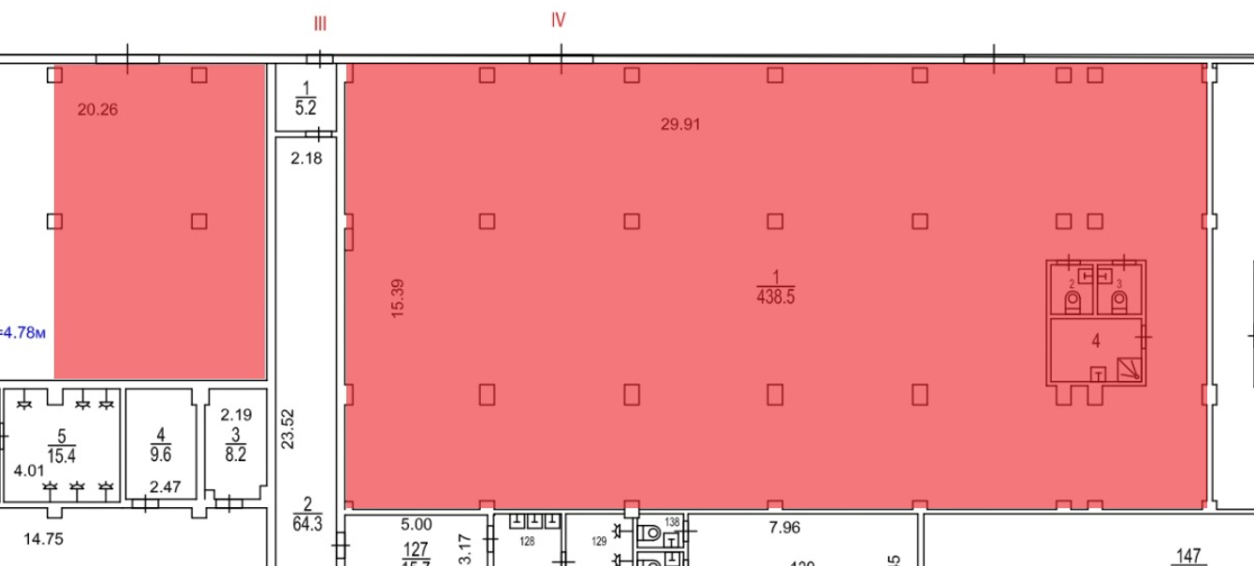

1 Этаж, помещение X, комнаты № 1, 2

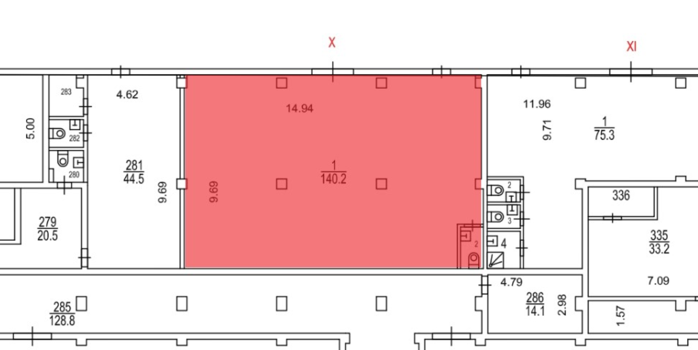

1 Этаж, помещение XIV, комната № 1 (часть)
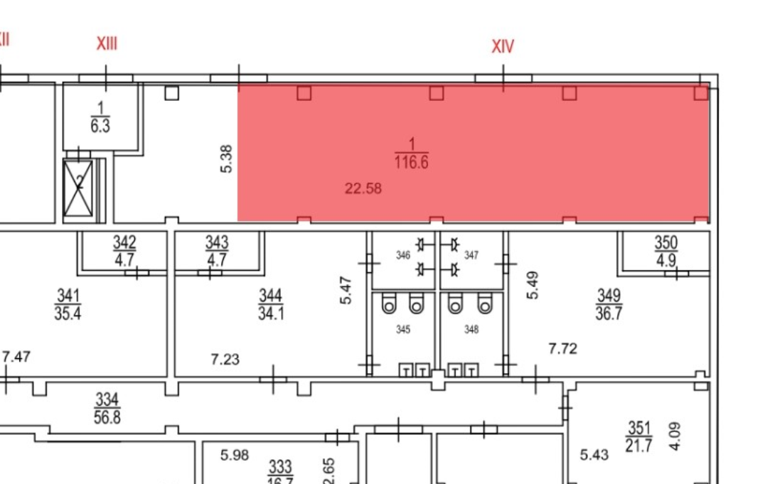

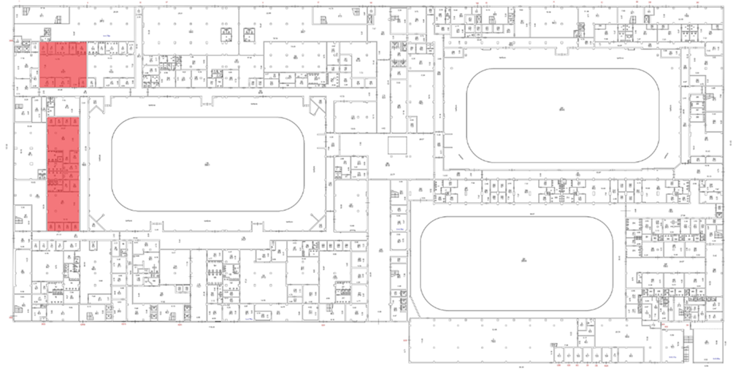
1 Этаж, помещение III, комнаты № 18, 12, 11, 23, 24, 25

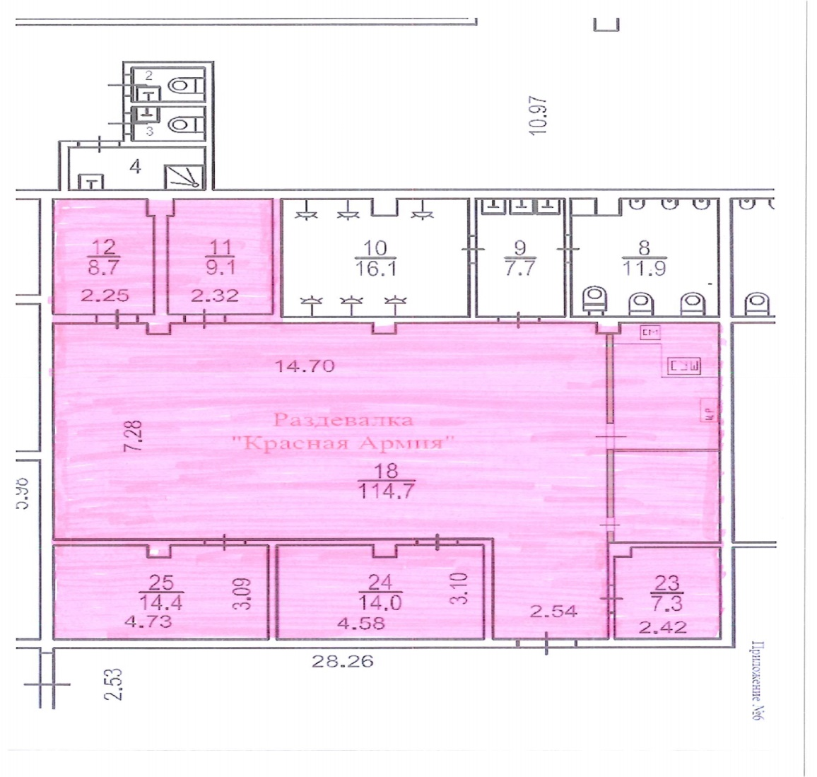

1 Этаж, помещение III, комнаты № 28 (часть), 40, 41, 42, 44, 46, 49, 50, 52, 53, 54, 56, 61, 62, 63, 64, 65

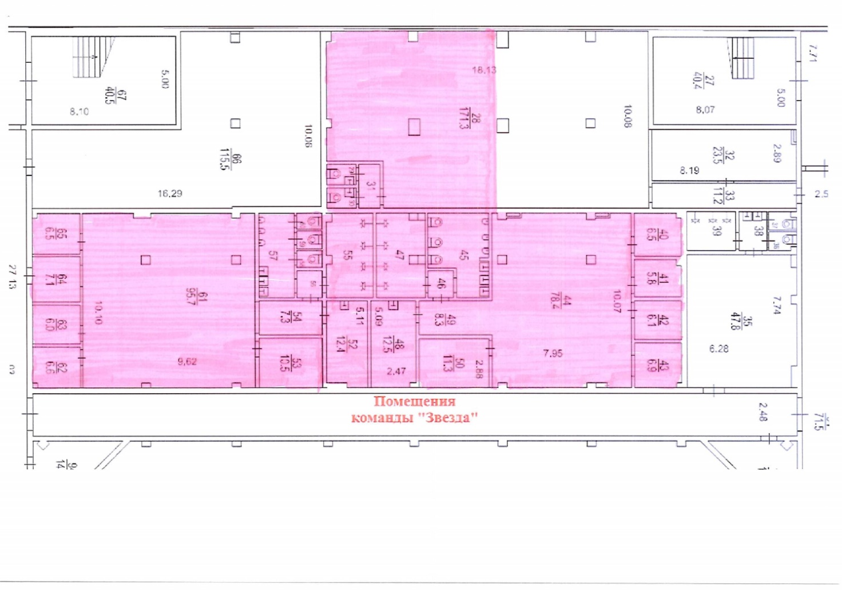

1 Этаж, помещение III, комната № 397 (часть)

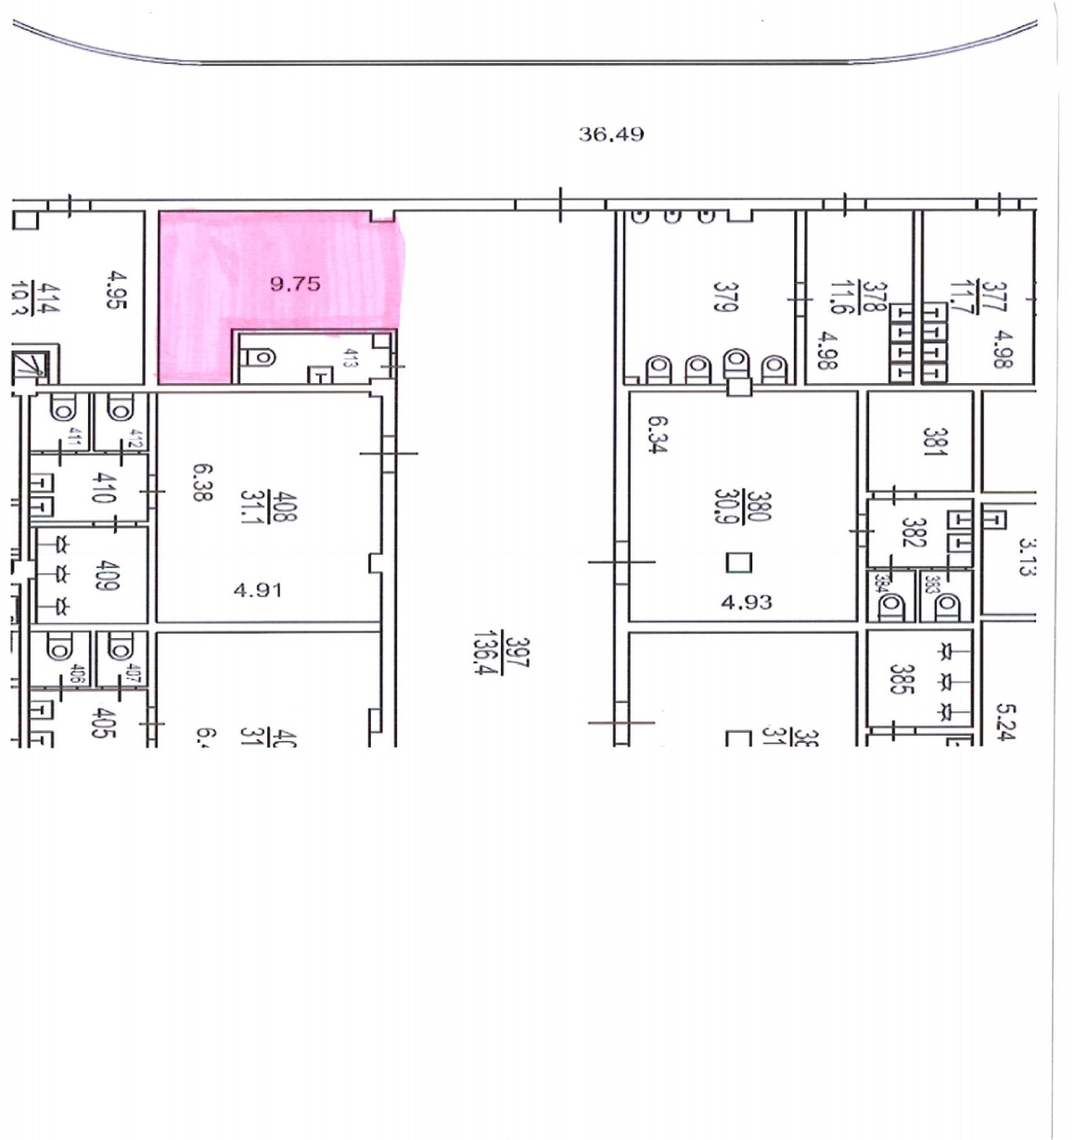

1 Этаж, помещение XVI, комнаты № 229, 443, 234, 225, 231

